Rede 1G: A primeira geração de rede móvel sem fio foi lançada na década de 1980 para uso nos primeiros celulares. A transmissão funcionava de forma analógica, utilizando sinais de rádio para codificar o áudio, e a tecnologia era limitada a fornecer os serviços de voz entre aparelhos. A rede 1G, lançada nos anos 1980 (e no Brasil em 1990), foi a primeira geração de tecnologia de telefonia móvel, caracterizada por ser totalmente analógica. Focada exclusivamente em chamadas de voz, sofria com interferências, baixa segurança e utilizava aparelhos pesados, que eram considerados “tijolões”.
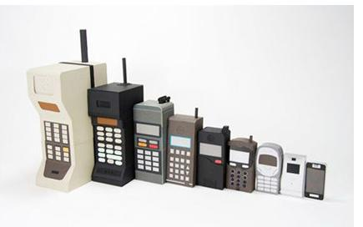

Rede 2G: A primeira geração de telefonia móvel surgiu na década de 1980, baseada em sistemas analógicos nos quais a voz era transmitida por sinais analógicos sem fio. No entanto, essa tecnologia tinha limitações notáveis, incluindo cobertura imprecisa e capacidade limitada para ligações simultâneas. Um exemplo concreto do impacto dessa tecnologia foi a sua capacidade de proporcionar comunicação em áreas rurais e urbanas, conectando pessoas que anteriormente estavam isoladas. Com a chegada da segunda geração (2G), houve melhorias significativas. Essa arquitetura foi projetada principalmente para suportar serviços de voz, tendo maior velocidades de dados e tempo de resposta (latência) relativamente alto. Embora tenha suas limitações, as redes 2G possibilitaram a disseminação de serviços de mensagens de texto, criando uma revolução na comunicação escrita.
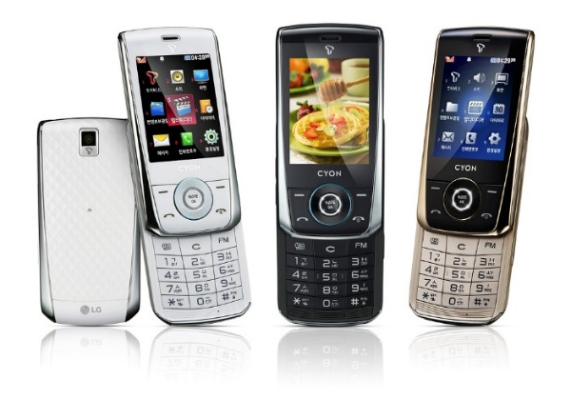
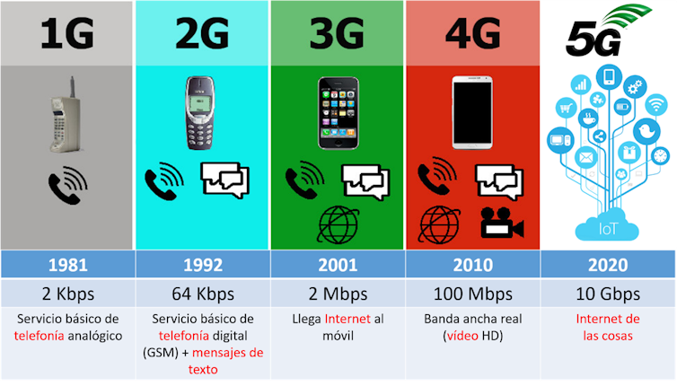
Rede 3G: A terceira geração (3G), introduzida com a padronização do sistema Universal Mobile Telecommunications (UMTS) pela European Telecommunications Standards Institute (ETSI), trouxe avanços notáveis. Além da capacidade aprimorada de rede, o 3G viabilizou serviços avançados de multimídia, aplicativos de localização e jogos online. Isso resultou em mudanças sociais, como o surgimento de aplicativos de transporte e redes sociais que alteraram nossa maneira de nos conectar e compartilhar informações.
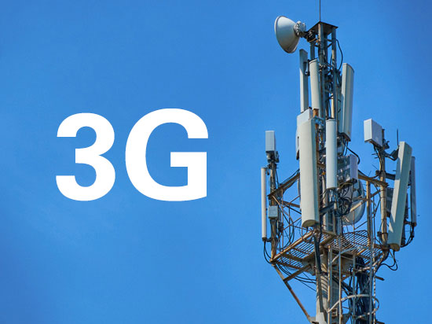

Rede 4G: Com o aumento exponencial de usuários, a quarta geração (4G) marcou uma mudança drástica. Essa tecnologia foi projetada para downloads rápidos e comunicação sem fio de alta velocidade, viabilizando serviços de streaming, jogos online e computação em nuvem. A latência foi significativamente reduzida, tornando possível a telemedicina, aplicativos de realidade virtual e contribuindo para melhorias nos setores de logística e serviços públicos.
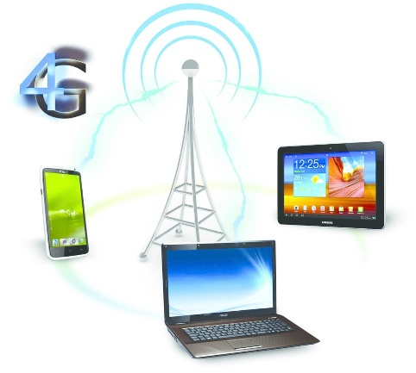
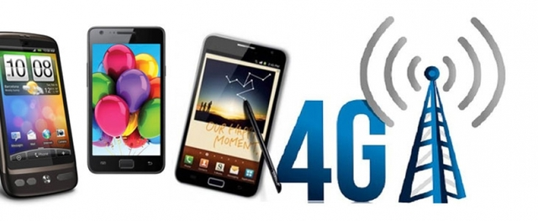

Rede 5G: Com a crescente demanda por uma rede móvel com maior capacidade de conexão, especialmente para a IoT, surgiu o 5G. Essa nova geração de tecnologia permite uma ampla gama de aplicações, desde melhorias no transporte e agricultura até revoluções na telemedicina e educação. A velocidade do 5G possibilita aplicações em tempo real, como carros autônomos e realidade aumentada, impactando diretamente o setor de transporte e entretenimento.

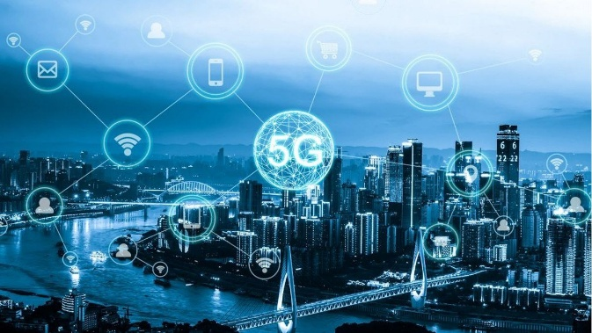
Rede 6G: A

Rede 6G: tecnologia 6G é a próxima geração da comunicação sem fio, que virá depois da 5G, e promete revolucionar a maneira como interagimos com o mundo digital. Ainda em fase de pesquisa e desenvolvimento, ela irá expandir as capacidades da 5G, oferecendo velocidades de conexão muito mais rápidas (até 100 vezes mais velozes), latência ultrabaixa (microssegundos) e uma capacidade de rede massiva.
Isso permitirá a criação de uma verdadeira rede inteligente, capaz de conectar bilhões de dispositivos simultaneamente. O 6G é a sexta geração de tecnologia de rede móvel, sucessora do 5G, com previsão de lançamento comercial por volta de 2030. Promete velocidades até 100 vezes superiores ao 5G (chegando a 1 TB/s), latência na casa dos microssegundos e uso massivo de inteligência artificial. A tecnologia fundirá os mundos físico e digital, viabilizando comunicações holográficas e cidades inteligentes
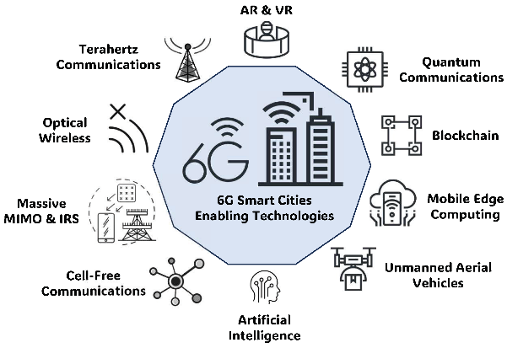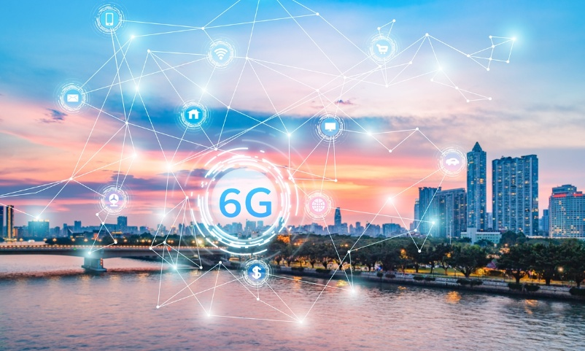
- Em resumo, cada geração de tecnologia móvel trouxe avanços significativos em termos de velocidade, latência e capacidade de cobertura, e essas mudanças tiveram impactos profundos em nossa sociedade, impulsionando o progresso em diversos setores. O acompanhamento constante dessa evolução é essencial para atender às crescentes demandas dos usuários e continuar impulsionando a inovação.
Palavras-chave: Tecnologia, IoT, conectividade, infraestrutura de redes, comunicação

